Администрация г. Улан-Удэ
Комитет по образованию
АВТОНОМНОЕ ДОШКОЛЬНОЕ ОБРАЗОВАТЕЛЬНОЕ УЧРЕЖДЕНИЕ ДЕТСКИЙ САД № 52 «АЯ-ГАНГА»
ОБЩЕРАЗВИВАЮЩЕГО ВИДА Г.УЛАН-УДЭ
670000, г.Улан-Удэ, ул.БауЯмпилова, 9, телефон:8(301 2)21-94-53

Аналитический отчет
по проекту «Детский этнографический комплекс «Ая-ганга»

В условиях новой языковой ситуации в республике формирование человека происходит под влиянием двух национальных культур, традиций, двух систем этических норм речевого и неречевого поведения. Хорошее владение двумя государственными языками, как средством общения – веление сегодняшнего дня: оно необходимо для успешной учёбы, интеллектуального, физического и нравственного становления детей дошкольного возраста. Бесспорным является положительное влияние двуязычия на развитие памяти, умение понимать, анализировать и обсуждать явления языка.
В МАДОУ Детский сад №52 «Ая-ганга» одним из приоритетных направлений развития учреждения является этнорегиональный компонент. В рамках традиционных проектов с дошкольниками ведется по углубленному приобщению детей к этнопедагогике, истокам бурятской культуры и языковым тенденциям.
Для успешной реализации проекта «Детский этнографический комплекс «Ая-ганга», цель которого обеспечение максимальной реализации образовательного потенциала пространства ДОО для развития целевых ориентиров дошкольного детства путем полного погружения в бурятскую языковую среду, пополнена развивающая предметно-пространственная среда в этнокультурном направлении, созданы мини-этнокомплексы:
- интерактивный музей «Буряад байшан», которая знакомит детей с культурой, бытом и обычаями бурятского народа, привлекает детей к активному участию в бурятских национальных играх, ритуалах и позволяет развивать родную речь, познавательную, двигательную активность, творческие навыки детей, воспитывает чувства толерантности и взаимоуважения. Приобретена бурят-монгольская юрта, внутреннее убранство: лавки, сундуки, гунгарба, стол, полки. Среда пополнена прялкой, детской колыбелью, посудой, коновязью, лошадкой и другими атрибутами быта.
- театральная моно-студия «Ая-ганга», которая разрешает многие педагогические задачи, касающиеся формирования выразительности речи ребенка, интеллектуального и художественно-эстетического воспитания. Участвуя в театрализованных играх, дети становятся участниками разных событий из жизни людей, животных, растений, что дает им возможность глубже познать окружающий мир. Одновременно театрализованная игра прививает ребенку устойчивый интерес к родной культуре, литературе, театру.
Куплены ткани, сшиты бурятские костюмы на мальчиков и девочек, театрализованные костюмы, а также радиосистема с головным вокальным микрофоном, стойки для микрофона.
- студия народно-прикладного искусства «Уран гархан». Студия, в которой дошкольники занимаются рисованием, лепкой из пластилина, глины, аппликацией, изготавливают поделки из конского волоса, овечьей шерсти, бросового материала. Студия нашла свой уголок в здании детского сада, пополнилась 4 мольбертами, раздвижными столиками, экраном для выставки рисунков, красками, карандашами, кисточками;
- зона двигательной активности «Эрын гурбан наадан»: «hур харбалга», «Бухэ барилдаан» и «Мори урилдаан». Физическое воспитание детей в национальном колорите будет способствовать развитию выносливости, меткости, ловкости, логического мышления и силы духа, поэтому зона пополнилась луками со стрелами, мишенью, лошадками на палке, матом для тренировки по борьбе.
Каждый «комплекс», с одной стороны, является доступным, свободным и предлагает ребенку целый веер возможностей для реализации его активности; с другой стороны, обладает некими рамками и правилами поведения, конструктивного взаимодействия, дружелюбия, безопасности и т.д. При этом каждый «комплекс» включен в единую систему целостной жизнедеятельности детей, которые являются взаимосвязанными и взаимодополняющими.
По каждому этнокомплексу разработаны сценарии занятий, праздничных и спортивных мероприятий, отрабатываются элементы ритуалов, пополняются электронные копилки методических материалов.
Наша перспективная цель-Национальный детский сад, работающий в сотрудничестве с республиканским театром «Ульгэр» и этнографическим музеем, БУряад ФМ, издательским домом «Буряад Унэн», школами и учреждениями дополнительного образования, развивающий социальную платформу в мессенджере «Инстаграмм», «Хэлыш малыш», планируем для родителей создать в социальных сетях группу, где они не только могут общаться на бурятском языке, но и делиться опытом общения на языке с детьми.
Победа в республиканском конкурсе на предоставление из республиканского бюджета грантов с проектом «Детский этнографический комплекс» дала широкие возможности по пополнению развивающей предметно-пространственной среды ДОУ. Мы уверены, что сможем в новой программе по развитию и сохранению бурятского языка предусмотреть ресурсы для реализации проекта на новый качественный уровень, с новым результатами.
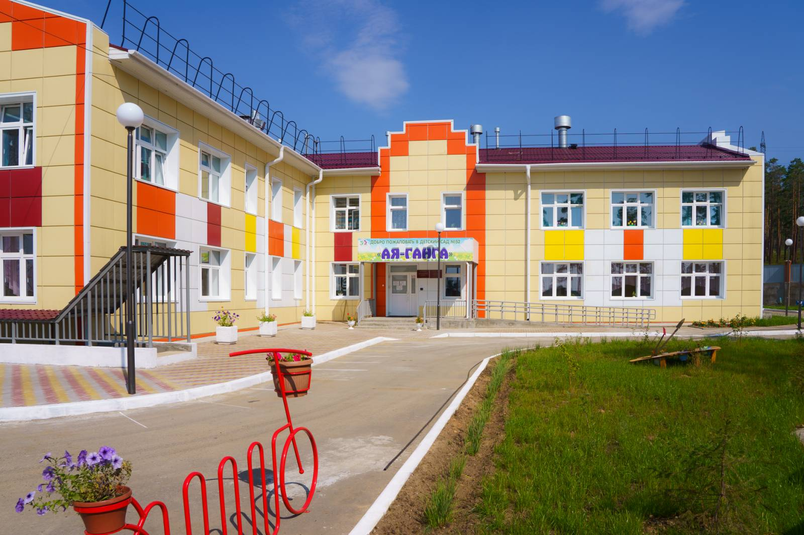
МАДОУ Детский сад №52 «Ая-ганга» г.Улан-Удэ

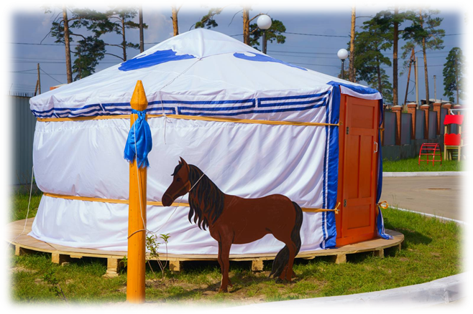

Интерактивный музей "Буряад байшан"

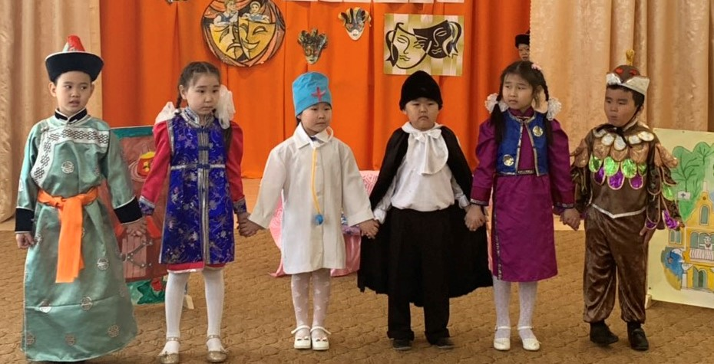
Театральная моно-студия «Ая-ганга»

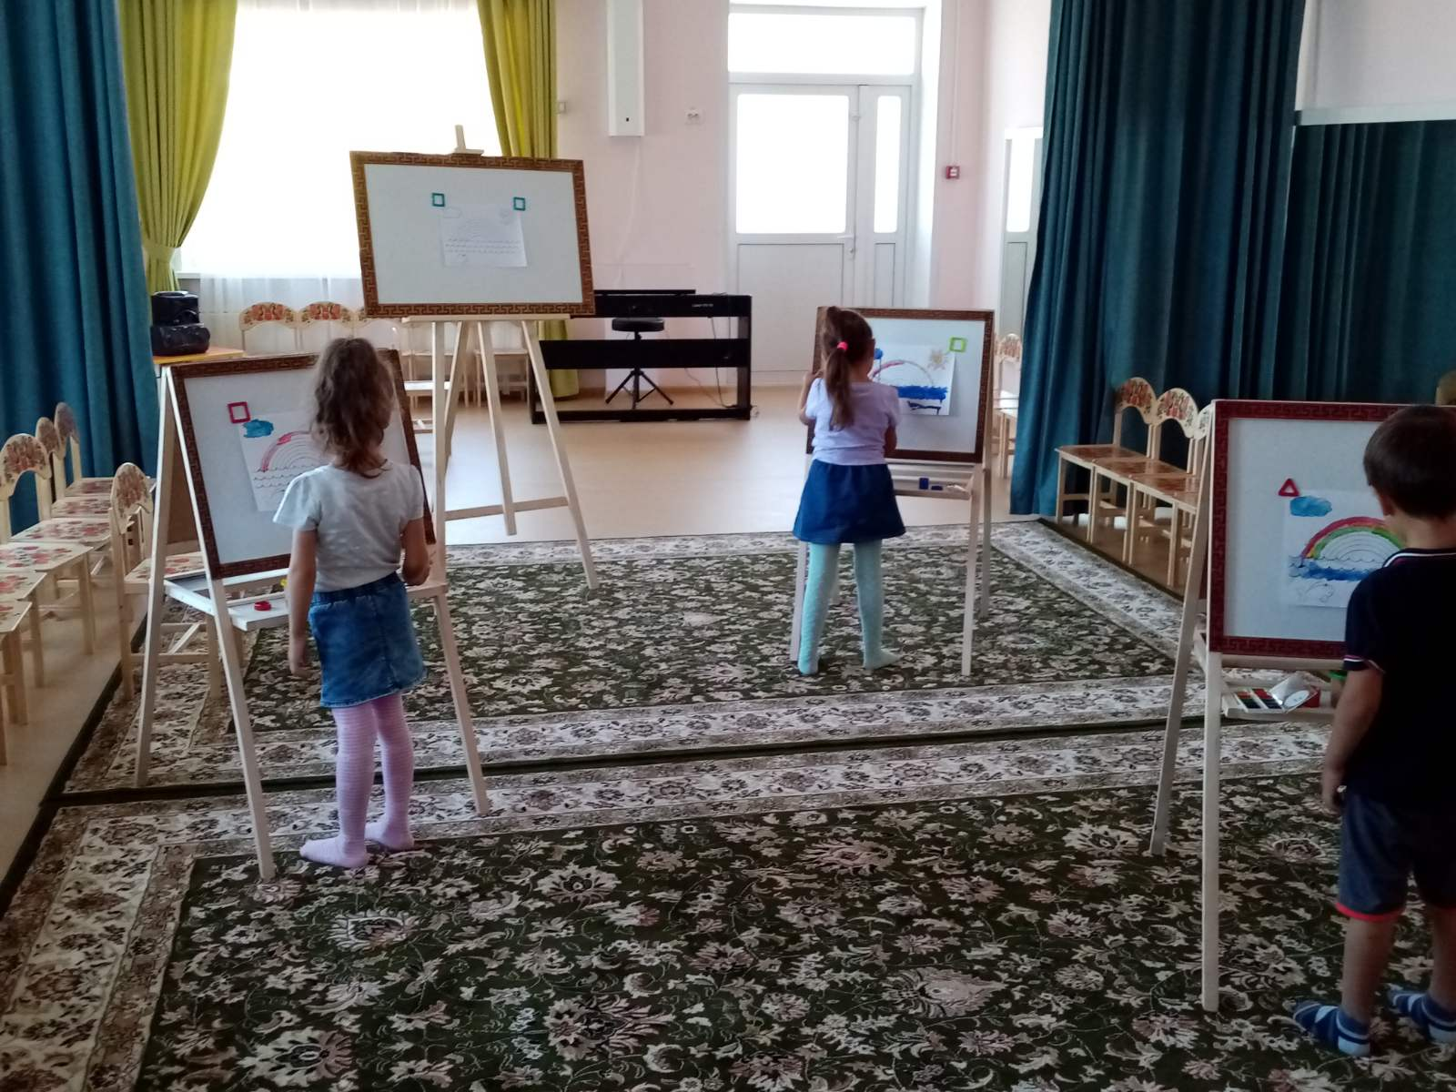
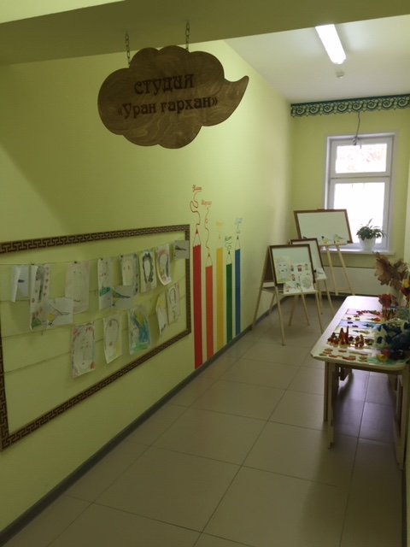
Студия народно-прикладного искусства «Уран гархан»

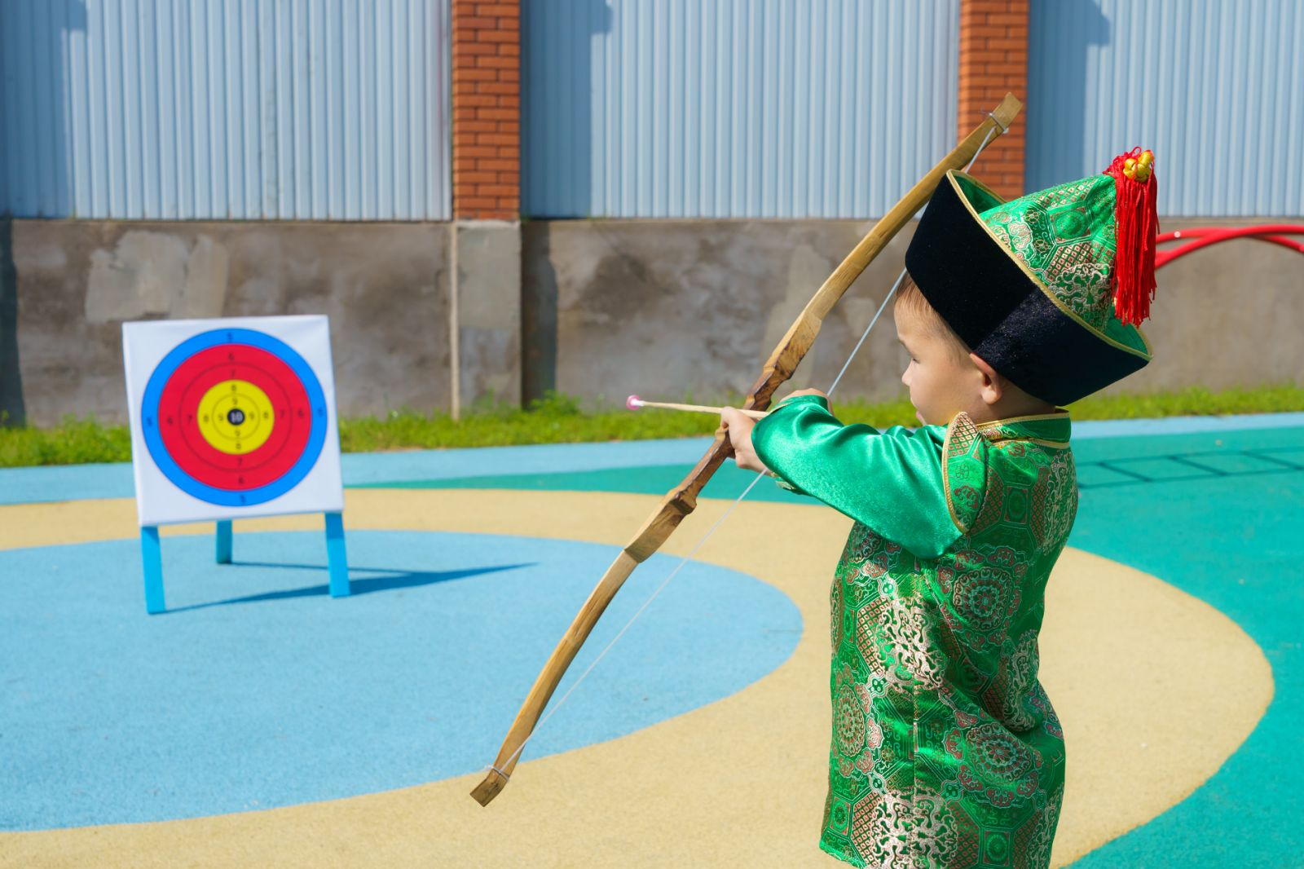
Зона двигательной активности «Эрын гурбан наадан»: «hур харбалга», «Бухэ барилдаан» и «Мори урилдаан»

______________ С.З.Цыренжапова

